ЦЕНТР ДОПОЛНИТЕЛЬНОГО ПРОФЕССИОНАЛЬНОГО ОБРАЗОВАНИЯ
Приглашает дошкольников и школьников на мастер-классы
в Школу детского кулинарного творчества

К А Р А М Е Л Ь К А

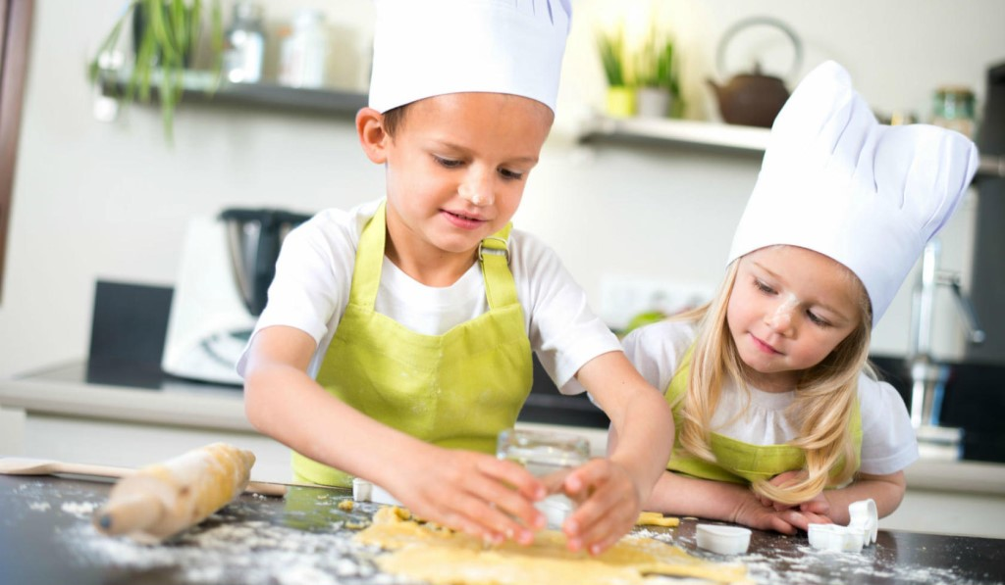

Мы с радостью проведем увлекательные занятия для детей - шеф-повара престижных ресторанов и кафе г. Перми совместно с преподавателями института научат маленьких поварят простым, вкусным рецептам и кулинарной премудрости в игровой форме.

Во время занятий дети испекут вкусные рулеты, печенье и маффины; приготовят горячие и холодные бутерброды, мороженое на жидком азоте, а также сладкие коктейли и десерты.

Принимаются коллективные заявки.
Для участников занятия предоставляется форма (колпаки и фартуки, бахилы) и все продукты, необходимые для мастер-класса

Занятие рассчитано на 1,5 – 2 часа и проводится в удобное для детей время.
Мастер-класс рассчитан на 10 - 15 детей.
Стоимость: 600 рублей на одного ребенка, за одно занятие.

